|  |
| --- |
|  |
| Prueba de Caja Negra |
| ***“Control de Inventario para Local de Ventas”*** |
|  |
|  |
| **Integrantes:**  Samuel Dávalos  Micaela Jácome  Daniel Palacios  Ezequiel Troya  **Fecha:** 2025-01- |

Tabla de contenido

Partición de clases equivalentes 4

TABLA 1 REQ001 ingreso al sistema(ADMINISTRADOR/EMPLEADO) 4

TABLA 2 CONTROL DE LOS PRODUCTOS CON UN SISTEMA CRUD(ADMINISTRADOR) 6

TABLA 3 VISUALIZAR LOS PRODUCTOS(EMPLEADO) 8

TABLA 4 VENDER PRODUCTOS DEL SISTEMA(EMPLEADO) 9

TABLA 5 VISUALIZAR LAS VENTAS(ADMINISTRADOR) 10

Historia de Revisión

|  |  |  |  |
| --- | --- | --- | --- |
| **Fecha** | **Versión** | **Descripción** | **Autores** |
| 13/Febrero/2025 | 1 | Versión inicial | Samuel Dávalos  Micaela Jácome  Daniel Palacios  Ezequiel Troya |
|  |  |  |  |
|  |  |  |  |
|  |  |  |  |
|  |  |  |  |

# Partición de clases equivalentes

## TABLA 1 REQ001 ingreso al sistema(ADMINISTRADOR/EMPLEADO)

|  |  |  |  |
| --- | --- | --- | --- |
| **VARIABLE** | **CLASE DE EQUIVALENCIA** | **ESTADO** | **REPRESENTANTE** |
| **opcion** | opcion ==1,2 | Correcta | 1, 2, 3 |
|  | opcion != 1,2 | Incorrecta | 3,4, 5, 6... |
| **acceso** | acceso == admin2019 | Correcta | admin2019 |
|  | acceso !=12345 | Incorrecta | admin#123 |
| **acceso** | acceso == Empleado | Correcto | Empleado |
|  | acceso != Empleado | Incorrecto | empleado#123 |
| **acceso** | acceso == 12345 | Correcta | 12345 |
|  | acceso !=12345 | Incorrecta | 1234….# |

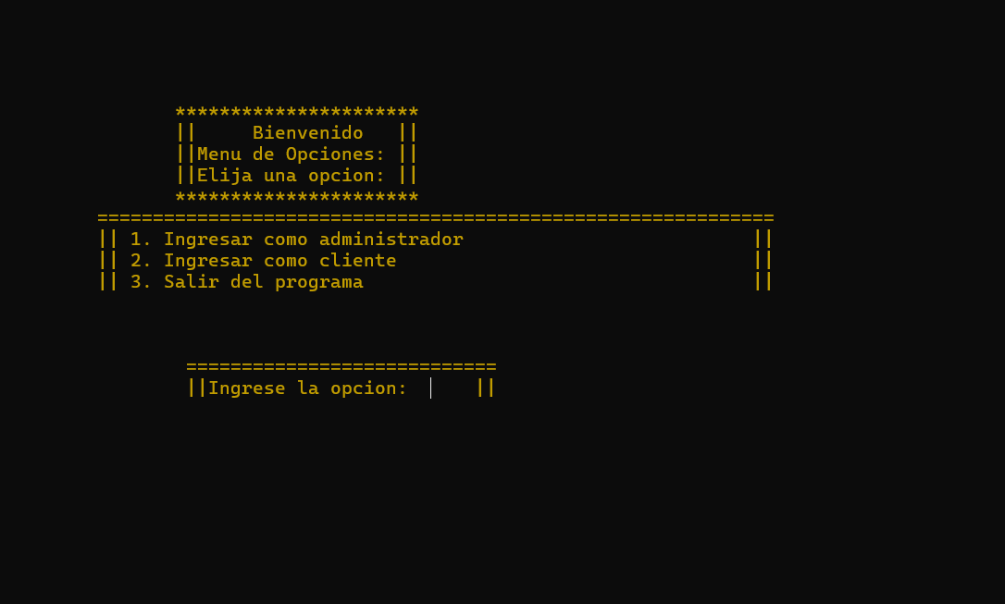

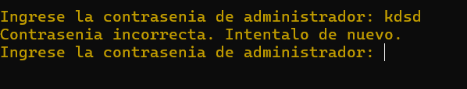

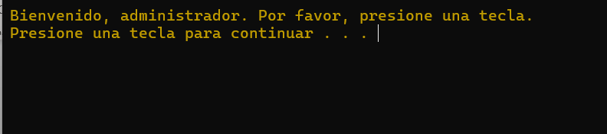

## TABLA 2 CONTROL DE LOS PRODUCTOS CON UN SISTEMA CRUD(ADMINISTRADOR)

|  |  |  |  |
| --- | --- | --- | --- |
| **VARIABLE** | **CLASE DE EQUIVALENCIA** | **ESTADO** | **REPRESENTANTE** |
| **opcion** | opcion ==1,2,3,4 | Correcta | 1, 2, 3,4 |
|  | opcion != 1,2,3,4 | Incorrecta | 5,6, 7, 8... |
| **codigo** | **Código == codigoproducto** | **Correcto** | **e123123…..** |
|  | **Codigo** !=  **codigoproducto** | **Incorrecta** | **---------------** |
| **precio** | **Precio == 5,4….** | **Correcto** | **5,4….** |
|  | **Precio** !=  **5,6….** | **Incorrecto** | **Asdav….** |
| **cantidad** | **Cantidad == 1,2,3,4….** | **Correcto** | **1,2,3,4….** |
|  | **Cantidad** !=  **1,2,3,4….** | **Incorrecto** | **Advcv….** |
| **nombreProducto** | **nombreProducto == nombreProducto** | **Correcto** | **nombreProducto** |
|  | **nombreProducto** !=  **nombreProducto** | **Incorrecto** | **-------------------** |

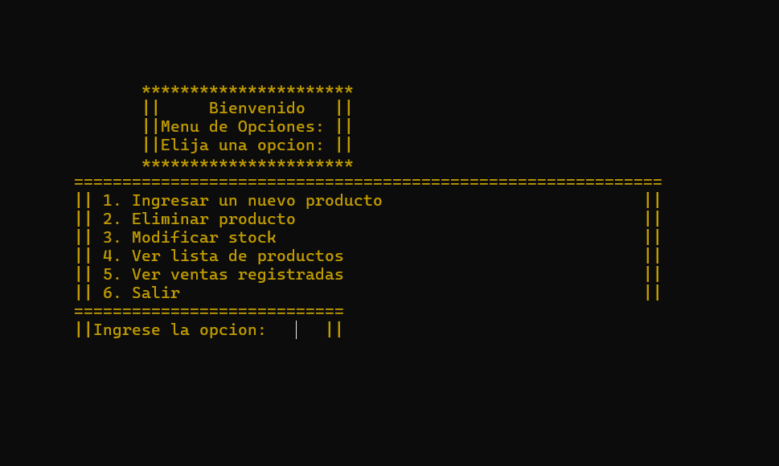

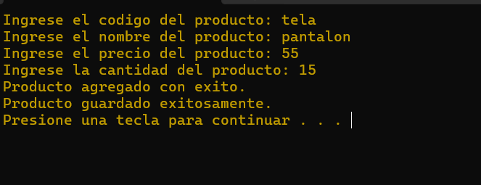

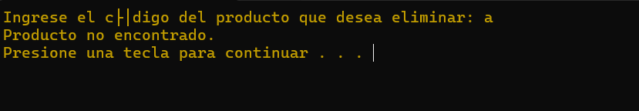

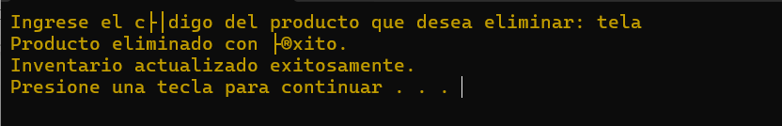

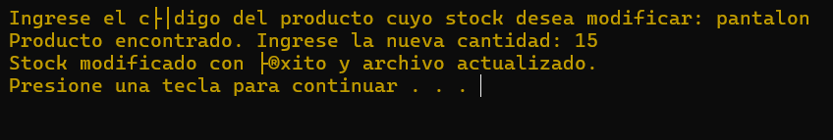

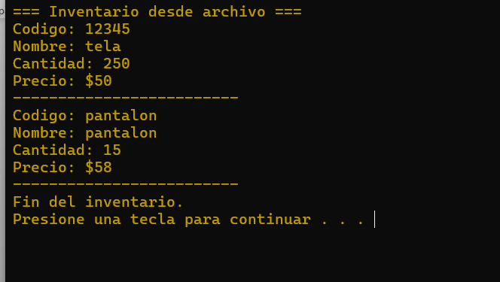

## TABLA 3 VISUALIZAR LOS PRODUCTOS(EMPLEADO)

|  |  |  |  |
| --- | --- | --- | --- |
| **VARIABLE** | **CLASE DE EQUIVALENCIA** | **ESTADO** | **REPRESENTANTE** |
| **opcion** | opcion ==2 | Correcta | 2 |
|  | opcion != 2 | Incorrecta | 1, 3, 4... |



## TABLA 4 VENDER PRODUCTOS DEL SISTEMA(EMPLEADO)

|  |  |  |  |
| --- | --- | --- | --- |
| **VARIABLE** | **CLASE DE EQUIVALENCIA** | **ESTADO** | **REPRESENTANTE** |
| **opcion** | opcion ==1 | Correcta | 1 |
|  | opcion != 1 | Incorrecta | 2, 3, 4... |
| codigo | codigo == código del producto | Correcto | Codigo del producto |
| codigo | codigo != codigo | Incorrecto | ¡ código del producto |
| cantidadVendida | cantidadVendida == 1,2,3….. | Correcto | 1,2,3,…. |
|  | cantidadVendida != 1,2,3…. | incorrecto | Asdvdfvdfv….. |

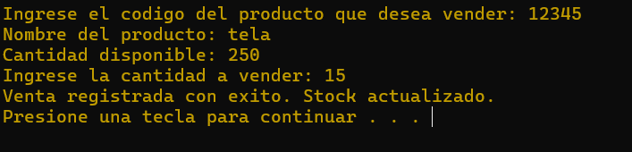

## TABLA 5 VISUALIZAR LAS VENTAS(ADMINISTRADOR)

|  |  |  |  |
| --- | --- | --- | --- |
| **VARIABLE** | **CLASE DE EQUIVALENCIA** | **ESTADO** | **REPRESENTANTE** |
| **opcion** | opcion ==5 | Correcta | 5 |
|  | opcion != 5 | Incorrecta | 1,2, 3, 4,6... |

